Моє ім'я: _______________________
Žahavci
Кнідарії (Cnidaria)
Medúzy čtyřhranky
Кубомедузи

________________________________________________________
- Nezmar a medúza patří mezi žahavce. Tělo těchto bezobratlých živočichů je paprsčitě souměrné. Na následujícím úkolu otestuj, zda víš, co tento pojem znamená.
- Гідра і медуза належать до кнідарій. Тіло цих безхребетних радіально- симетричне. У наступному завданні перевірте, чи знаєте ви значення цього терміна.

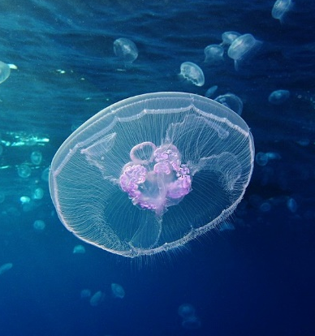
- Zakresli osy souměrnosti do obrázku nezmara a medúzy.
Obrázek 1: nezmar Малюнок 1: гідра
Obrázek 2: talířovka ušatá Малюнок 2: ауре́лія вухата
- а) Проведи осі симетрії на малюнку гідри та медузи.
- Nakresli podle své fantazie 3 další tvary nebo objekty, které jsou paprsčitě souměrné.
б) Прояви фантазію та намалюй 3 інші фігури або об’єкти, які мають радіальну симетрію.

- Přečti si následující text o korálech a odpověz na otázku.
2. Прочитай наступний текст про корали і дай відповідь на запитання.
Většina teplovodních korálů udržuje specifický vztah se zooxanthellou (rod Symbiodinium), což je druh mořské řasy, která žije přímo v buňkách hostitelských korálů. Koráli jí poskytují ochranu a lepší podmínky pro fotosyntézu, řasa jim to pak vrací formou potravy – až 90 % z toho, co při fotosyntéze vyprodukuje, předává řasa korálům. Tím jim umožňuje rychle růst a vytvářet vápenaté schránky. Tento vztah je základem ekosystémů korálových útesů v tropických oceánských vodách po celé planetě.
Більшість тепловодних коралів підтримують специфічні відносини із зооксантеллами (рід Сімбіодиніум), різновидом водоростей, що мешкають безпосередньо в клітинах корала-господаря. Корали забезпечують їм захист та найкращі умови для фотосинтезу, а водорості їм це потім повертають у вигляді їжі – водорості віддають коралам до 90% того, що вони виробляють за фотосинтезу. Це дозволяє коралам швидко рости та акумулювати вапно. Цей взаємозв'язок лежить в основі екосистем коралових рифів у тропічних водах океану по всій планеті.
(Zdroj: https://faktaoklimatu.cz/explainery/vymirani-koralovych-utesu, upraveno)
(Джерело: https://faktaoklimatu.cz/explainery/vymirani-koralovych-utesu, налаштовано)

Jak se nazývá vztah, který mezi sebou korál s touto mořskou řasou mají?
Як називається взаємозв'язо́к між коралами та цими морськими водоростями?

........................................................................................................................................
- Zamysli se nad tím, co znázorňuje následující obrázek.Pomocí informací z textu odpověz na otázky, které se obrázku týkají.
3. Уважно подивись на наступну картинку. Використовуючи інформацію з тексту, дай відповіді на запитання до малюнка.
3
2
1
Korálové útesy jsou domovem obrovského množství živočichů. Pestrobarevné rybky, mořští ježci, chobotnice, želvy, krevetky a jiní korýši – ti všichni jsou součástí potravní pyramidy, na jejímž vrcholu najdeme mořské ptáky a žraloky. Z hlediska druhové pestrosti překonávají korálové útesy i tropické deštné pralesy – ačkoli zabírají pouze 0,1 % oceánského dna, vytvářejí podmínky pro život nejméně 25 % všech známých mořských druhů. Jejich zánik by znamenal velkou ztrátu mořské biodiverzity.Většina korálů roste nejlépe při teplotách vody 23–29 °C. Vyšší teplota je pro korály stresující a způsobí, že koráli symbiotickou řasu ze svých buněk vypudí. Tomuto jevu se říká zbělení korálů. To sice automaticky neznamená, že korál odumře, nicméně vypuzení symbiotické řasy pro něj představuje ztrátu živin, a tedy oslabení. Příčinou vypuzení řasy a zbělení korálů mohou být i další stresové faktory jako například znečištění vody nebo abnormální množství světla.
Коралові рифи є домом для величезної кількості тварин. Різнокольорові риби, морські їжаки, восьминоги, черепахи, креветки та інші ракоподібні - всі вони є частиною харчової піраміди, на вершині якої знаходяться морські птахи та акули. За видовим розмаїттям коралові рифи перевершують навіть вологі тропічні ліси — хоча вони займають лише 0,1 % дна океану, вони створюють умови життя щонайменше 25 % всіх відомих морських видів. Їхнє зникнення означало б велику втрату морського біорізноманіття. Більшість коралів найкраще зростають при температурі води 23-29 °C. Вища температура є стресом для коралів і змушує корали виганяти симбіотичні водорості зі своїх клітин. Це називається знебарвленням коралів. Хоча це не означає автоматично, що корал загине, але вигнання симбіотичних водоростей є для нього втратою поживних речовин і, отже, ослабленням. Інші стресові фактори, такі як забруднення води або аномальна кількість світла, також можуть бути причиною вигнання водоростей та знебарвлення коралів.

(Zdroj: https://faktaoklimatu.cz/explainery/vymirani-koralovych-utesu, upraveno)
(Джерело: https://faktaoklimatu.cz/explainery/vymirani-koralovych-utesu, налаштовано)

- Zdravý korál je znázorněn na obrázku č.................
а) Здоровий корал зображено на малюнку №.................
- Popiš, co vidíme v kolečcích nad jednotlivými korály?
б) Опиши, що ми бачимо в кружечках над окремими коралами?
................................................................................................................................................................................................................................................................................
- Co se děje, když na korály působí stresující faktory?
в) Що відбувається, коли корали піддаються впливу стресових факторів?
................................................................................................................................................................................................................................................................................
- Vypiš 3 konkrétní příklady toho, co korálům v současné době škodí.
г) Наведи 3 конкретних приклади того, що зараз шкодить коралам.
................................................................................................................................................................................................................................................................................
- V čem jsou koráli důležití a proč bychom je měli chránit?
4. Наскільки важливі корали та чому ми повинні їх захищати.
................................................................................................................................................................................................................................................................................
- Čtyřhranka je smrtelně jednovatý druh mořské medúzy. Horní část jejího těla (zvon) má v průměru do 25 cm. Její tenká a lepkavá chapadla jsou však velmi dlouhá a dosahují délky až 3 m. Areálem rozšíření tohoto druhu medúzy jsou pobřežní vody severu Austrálie. Do následující mapy vyznač oblast výskytu čtyřhranek.
5. Кубомедуза Хіронекс (лат. Chironex fleckeri) або Морська оса - смертельно отруйний вид морських медуз. Це медуза, яка має верхню частину тіла (дзвін) розміром до 25 см в діаметрі. Проте її тонкі та липкі щупальця дуже довгі й досягають довжини до 3 метрів. Ареал поширення цього виду медуз - прибережні води північної Австралії. На наступній карті познач область, де поширений цей вид кубомедуз.

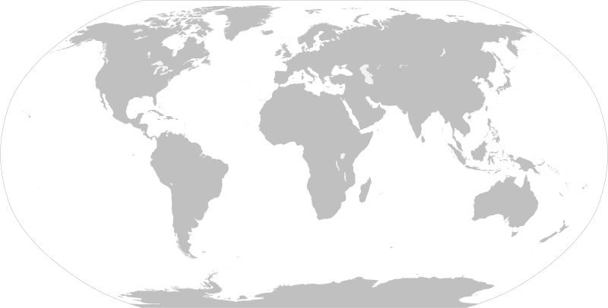
- Zakresli, jak čtyřhranka vypadá, a popiš jednotlivé části jejího těla. Do obrázku výrazně označ, kde se na těle medúz vyskytují žahavé buňky.
6. Намалюй, як виглядає Морська оса, і опиши окремі частини її тіла. Чітко познач на малюнку, де на тілі медузи знаходяться жалкі клітини.
7. Trinity Beach na severu Austrálie se nachází v oblasti s výskytem smrtelných čtyřhranek. Z toho důvodu připravuje pro své návštěvníky nové bezpečnostní cedule. Na ceduli by měly být následující informace:
7. Трініті-Біч на півночі Австралії знаходиться в зоні, де мешкають смертоносні медузи Морська оса. Тому він готує для своїх відвідувачів нові стенди безпеки. Стенд має містити таку інформацію:
- jak se žahnutí medúzy vyhnout (prevence),
- як уникнути укусів медуз (профілактика),
- informace o případné první pomoci, kdyby k požahání došlo.
- інформація про надання першої допомоги у разі необхідності.
Vytvoř jednu naučnou bezpečnostní tabuli, kam tyto informace přehledněshrneš. Kromě textu je k tvorbě určitě vhodné využít i obrázky, pláž mohou navštívit i turisté bez potřebné znalosti jazyka.
Створи один інформаційний стенд безпеки, де можна наочно розмістити цю інформацію. Крім тексту, безумовно, доречно використовувати малюнки, адже пляж можуть відвідувати й туристи без необхідного знання мови.
Pozn.: Texty na tabuli zpracuj česky, správa pláže je pak přeloží do angličtiny. :-)
Примітка: Напиши тексти на стенді українською мовою, адміністрація пляжу потім переведе їх англійською. :-)

Co jsem se touto aktivitou naučil(a):
Чого я навчився(лася) з цього заняття:

………………………………………………………………………………………………………………………………………………………………………………………………………………………………………………………………………………………………………………………………………………………………………
Zdroje obrázků:
https://commons.wikimedia.org/wiki/File:Hydra_sp._2010.jpg
Autor: Eliška Sokolíková
Toto dílo je licencováno pod licencí Creative Commons [CC BY-NC 4.0]. Licenční podmínky navštivte na adrese [https://creativecommons.org/choose/?lang=cs].

https://commons.wikimedia.org/wiki/File:Moon_jellyfish_at_Gota_Sagher.JPG
https://commons.wikimedia.org/wiki/File:Coral_Bleaching.jpg (upraveno pro didaktické účely)
https://commons.wikimedia.org/wiki/File:WorldMap-Blank-Noborders.svg

